Санкт-Петербургский Политехнический университет Петра Великого

Институт компьютерных наук и технологий

Кафедра компьютерных систем и программных технологий

**Отчёт о лабораторной работе №1**

**Дисциплина**: Базы данных

**Тема**: Разработка структур и нормализация БД

Выполнила студентка гр. 43501/1 Чернышева В.А.

(подпись)

Руководитель Мяснов А.В.

(подпись)

“ ” 2015 г.

Санкт-Петербург

2015

1. **Цель работы**

Познакомить студентов с основами проектирования схемы БД, способами нормализации отношений в БД.

1. **Программа работы**
2. Представить SQL-схему БД, соответствующую заданию (должно получиться не менее 7 таблиц)
3. Привести схему БД к [3НФ](http://ru.wikipedia.org/wiki/%D0%A2%D1%80%D0%B5%D1%82%D1%8C%D1%8F_%D0%BD%D0%BE%D1%80%D0%BC%D0%B0%D0%BB%D1%8C%D0%BD%D0%B0%D1%8F_%D1%84%D0%BE%D1%80%D0%BC%D0%B0)
4. Согласовать с преподавателем схему БД. Обосновать соответствие схемы [3НФ](http://ru.wikipedia.org/wiki/%D0%A2%D1%80%D0%B5%D1%82%D1%8C%D1%8F_%D0%BD%D0%BE%D1%80%D0%BC%D0%B0%D0%BB%D1%8C%D0%BD%D0%B0%D1%8F_%D1%84%D0%BE%D1%80%D0%BC%D0%B0).
5. Продемонстрировать результаты преподавателю
6. **Выполнение работы**

Разработана схема БД, изображенная на рис.1. В БД содержится информация о книгах , их авторах, жанрах, типах , о читателях о библиотечных операциях(такие как выдача,возврат, резерв).

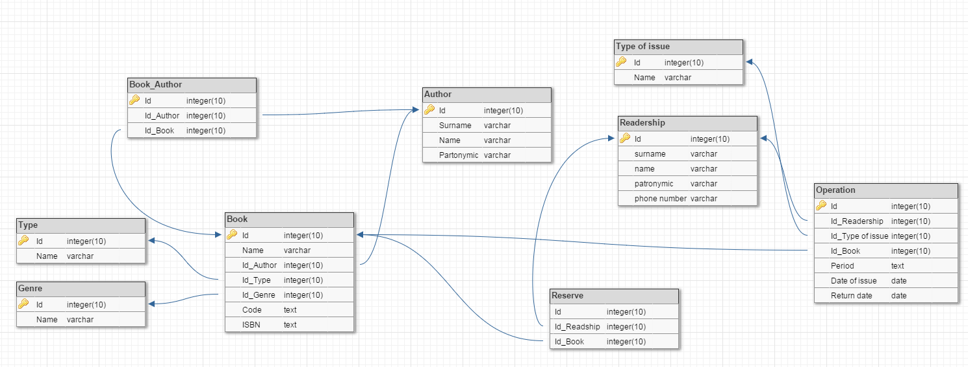

Рис.1

На рисунке 2 изображена схема , исправленная после комментариев преподавателя, с добавлением таблицы «Экземпляры» и необходимых таблиц для дальнейшей работы с БД. Схема была приведена к третьей нормальной форме.

Все компоненты находятся во второй нормальной форме, в данной схеме нет транзитивных функциональных зависимостей. Схемасоответствует третьей нормальной форме.

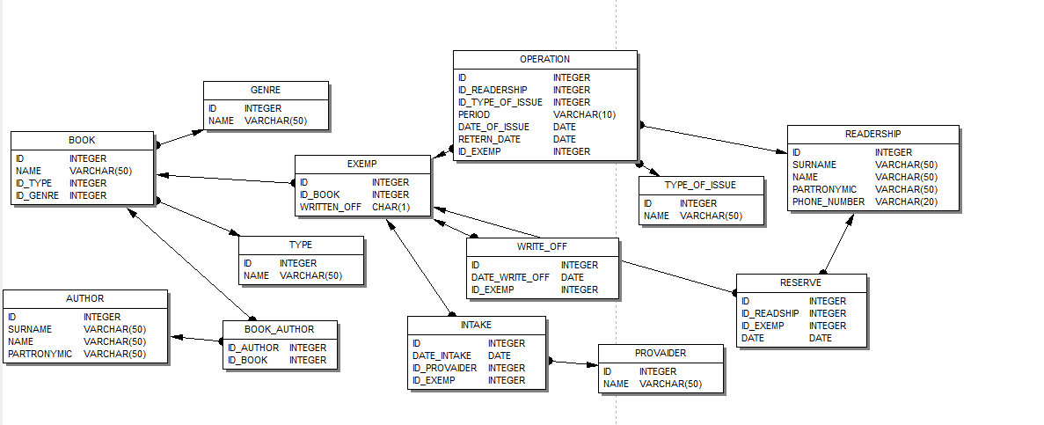

Рис.2.

1. **Вывод**

В результате была получена схема БД в третьей нормальной форме. Схема согласована с преподавателем.

Нормализация БД применяется для минимизации избыточности БД. Однако возникают случаи , когда нормализация БД не целесообразна, и ее лучше денормализовать. К такому варианту относится случай, когда иногда необходимо увеличение производительности и ускорения выполнения запросов .

Работа была выполнена успешно.